Mini brochettes de moules et mousse au mascarpone-curry
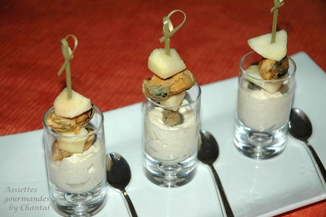

Ingrédients (pour 8 personnes):
250g de moules (Picard), 1 ou 2 échalotes, 3 pommes Granny smith, 200 g de mascarpone, 20 cl de crème fraîche liquide, curry, Noilly Prat.
Préparation:
Faire revenir l'échalote ciselée puis ajouter les moules. Mouiller avec un mélange eau et Noilly et quelques minutes à feu vif.
Chinoiser le jus et laisser réduire une quinzaine de minutes.
Assouplir le mascarpone avec la crème et ajouter petit à petit le jus des moules pour parfumer. On doit obtenir un mélange onctueux à consistance assez épaisse. Assaisonner avec une pincée de curry.
Dresser la mousse de mascarpone dans des petites verrines et réserver.
Peler les pommes et couper en cubes.
Sur des mini brochettes, intercaler les moules et les morceaux de pommes.
Piquer une brochette dans chaque verrine et proposer à vos convives sans plus attendre!

Assiettes Gourmandes
http://assiettesduchef.canalblog.com
assiettes.gourmandes@yahoo.fr

